Universidade do Extremo Sul Catarinense

Emanoel Clezar Baltazar
Liliane Antunes de Souza
Ricardo Moisés Nazário da Silva
Stefany França

Gerenciamento de Dados II
Plataforma de Gerenciamento de Backup – Aquarismo (SBAC)
4ª Entrega - Integração e apresentação

Repositório: https://github.com/stefanyfranca/aquarismo-SDBC

Criciúma
2026

1 ARQUITETURA ATUALIZADA
Aplicação web com backend Node.js/Express e frontend em HTML, CSS e JavaScript puros (módulos ES, sem build). O backend é organizado em camadas: rotas → controllers → services → lib.
Camada | Responsabilidade
routes/ | Declaram os caminhos da API REST e exigem sessão.
controllers/ | Traduzem requisição e resposta (conexão, configuração, execuções, monitor).
services/ | Regras de negócio: pipeline, manutencao, criptografia, zipaes, retencao, restauracao, email.
lib/ | Infraestrutura: pools de conexão e permissões, localização do pg_dump/pg_restore, sessões em memória, SQLite local, máscara de segredos, validação de entradas.
frontend/ | Telas conexao, dashboard, execucao, historico, logs, configuracoes e restauracao; acompanha o processo por Server-Sent Events.

1.1 Decisões de projeto
- Metadados fora do banco-alvo: histórico, configurações e logs ficam em SQLite local (pasta data/). O PostgreSQL de negócio não recebe nenhuma tabela, schema ou função da plataforma.
- Segredos somente em memória: senha do banco, chave AES e senha do ZIP ficam na sessão do servidor, nunca em disco, log, resposta de API ou argumentos de comando. O pg_dump recebe a senha por PGPASSWORD no ambiente do processo filho, e toda saída técnica passa por um filtro que a mascara.
- Operações longas rodam de forma assíncrona: a API responde 202 com o id da execução e o frontend acompanha por SSE, sem bloquear a interface.
- Comandos externos são chamados com spawn e vetor de argumentos (sem shell), com nomes, portas e caminhos validados antes (rejeita "..", diretórios de sistema e nomes reservados).

1.2 Fluxo de execução
O fluxo abaixo foi definido no planejamento e segue o implementado em backend/src/services/pipeline.js.
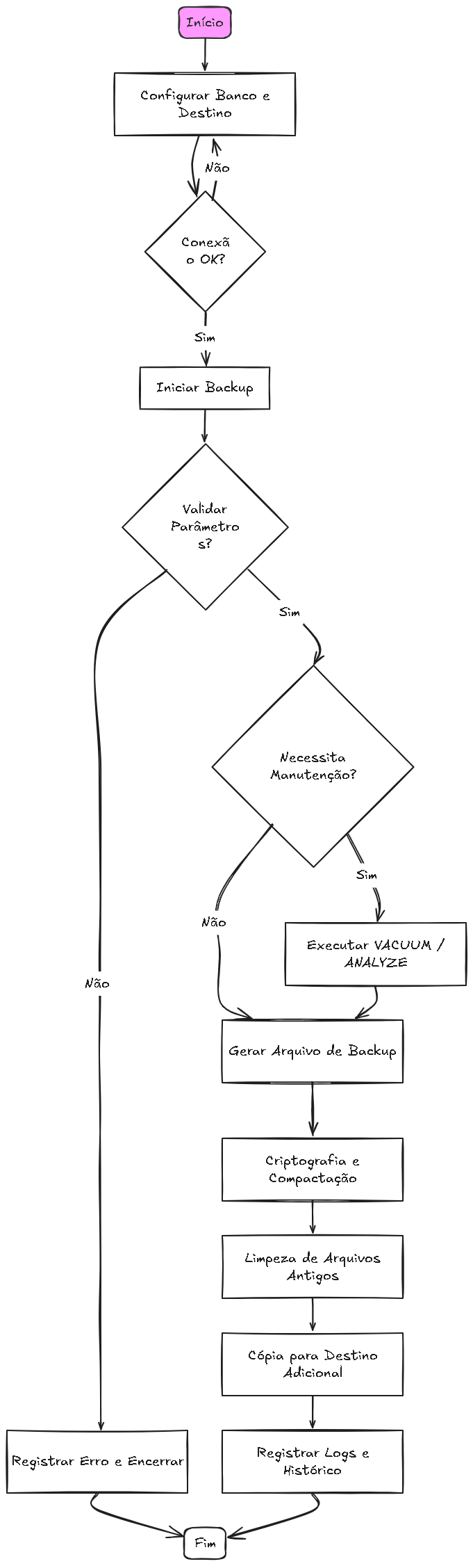
Observação: no código, criptografia e compactação são etapas separadas e opcionais, e a ordem dos passos é: validar → manutenção → backup → criptografar → compactar → retenção → cópia adicional → finalizar.

1.3 Formato dos arquivos
Recurso | Detalhe
Backup | pg_dump -Fc (formato custom), nome backup-<banco>-<data-hora>.dump.
Criptografia | AES-256-GCM com chave derivada por scrypt (N=16384, r=8, p=1) e salt aleatório por arquivo. Layout: [salt 16][IV 12][tag 16][dados]. Processamento em streaming; o arquivo em claro é removido.
Compactação | ZIP com criptografia WinZip AES-256 protegido por senha (archiver-zip-encrypted). O ZIP final usa o nome base sem ".dump".
Retenção | Mantém os N arquivos mais recentes do padrão backup-<banco>-* no destino.
Cópia adicional | Copia o arquivo final e confere tamanho e hash SHA-256 contra o original.

2 BANCO DE DADOS E MASSA DE TESTES
Domínio: loja de aquarismo. Tabelas de negócio: clientes, especies, lotes, produtos_acessorios, pedidos, itens_pedido e movimentacoes_estoque. Scripts versionados em database/schema.sql (estrutura) e database/povoar-banco.sql (carga com generate_series, na ordem de dezenas e centenas de milhares de linhas, como 30.000 clientes e 70.000 pedidos).
Ponto de atenção: o schema.sql ainda contém as tabelas configuracoes_backup, execucoes e logs_execucao, herdadas da 2ª entrega. A aplicação final não as utiliza (o controle está no SQLite local). Elas não afetam o funcionamento, mas devem ser mencionadas como legado ou removidas do script.

3 MANUAL DE USO

3.1 Requisitos e instalação
- Node.js 22 ou superior; ferramentas de cliente do PostgreSQL (pg_dump, pg_restore, psql); servidor PostgreSQL 12 ou superior.
- Criar o banco e executar database/schema.sql e depois database/povoar-banco.sql.
npm install
npm start
npm test

3.2 Passo a passo
- Conexão: informe host, porta, usuário, senha e banco; use Testar conexão e depois Conectar.
- Configurações: destino padrão, retenção, pasta bin do PostgreSQL, e-mail de alerta, SMTP e modo demonstração.
- Nova execução: escolha destino, quantidade a manter, cópia adicional, manutenção (automática, nenhuma, VACUUM ou completa), compactação (senha do ZIP) e criptografia (chave AES). VACUUM FULL ANALYZE exige confirmação, pois bloqueia tabelas.
- Acompanhe a etapa atual e o estado de cada operação em tempo real.
- Histórico: data, duração, decisão de manutenção, regra, resultado e acesso ao log. Em execuções com sucesso, use Restaurar e conferir integridade.
- Logs: filtro por execução e nível.

3.3 Modo demonstração
Permite simular a data da última manutenção (12, 43 e 75 dias, ou sem histórico) e provocar uma falha controlada na etapa de backup, sem alterar o banco. A decisão registrada indica que a data foi simulada.

4 SEGURANÇA
Requisito | Como foi atendido
Segredos fora de logs e texto puro | Senhas ficam em memória; mascaramento de segredos em toda saída; teste automatizado que varre o código e os logs em busca de segredos.
Injeção de comandos e caminhos | spawn com argumentos separados; validação de host, porta, usuário, banco e caminhos (rejeita "..", diretórios de sistema e nomes reservados).
Permissões do usuário do banco | verificarPermissoes: a etapa de validação falha com mensagem clara se a manutenção for necessária e o usuário não puder executá-la.
Interface não bloqueada | Execução assíncrona (202) com acompanhamento por SSE.
Dados fictícios e sem credenciais | Massa gerada por script; nenhuma credencial no repositório (.env não versionado; pasta data/ ignorada).

5 MATRIZ DE TESTES
A coluna Resultado reflete o que a equipe registrou como verificado no README do projeto. Cada linha deve apontar para a evidência da seção 7 (número da figura ou execução no histórico).
# | Cenário | Como executar | Resultado esperado | Status
1 | Automática sem manutenção (< 30 dias) | Modo demo → 12 dias → executar | Manutenção pulada; regra registrada | Verificado
2 | Automática com VACUUM (30 a 60 dias) | Modo demo → 43 dias → executar | VACUUM executado | Verificado
3 | Automática com VACUUM FULL ANALYZE (> 60 dias) | Modo demo → 75 dias → confirmar diálogo | VACUUM FULL ANALYZE executado | Verificado
4 | Sem histórico | Modo demo → sem histórico → executar | VACUUM FULL ANALYZE executado | Verificado
5 | Escolha manual prevalece | Escolher VACUUM com data > 60 dias | VACUUM executado; origem "explícita" | Verificado
6 | Backup simples | Executar sem opções | Arquivo .dump no destino | Verificado
7 | Criptografia + compactação | Ligar as duas opções | ZIP com senha contendo .dump.enc | Verificado
8 | Retenção | Manter 2 e executar 4 vezes | Só 2 backups restam | Verificado
9 | Cópia adicional | Informar segundo destino | Arquivo idêntico (SHA-256) | Verificado
10 | Falha controlada | Modo demo → simular falha | Etapas seguintes puladas; log preservado; e-mail simulado | Verificado
11 | Restauração e integridade | Histórico → Detalhes → Restaurar | Contagem e hash iguais por tabela | Verificado
12 | Banco vazio e banco demo | Executar em ambos | Funciona nos dois | Verificado
13 | Sem segredos em logs/código | npm test (varredura) | Nenhum segredo encontrado | Verificado
14 | Sem objetos criados no alvo | Comparar pg_catalog antes e depois | Nenhuma diferença | Verificado

5.1 Testes automatizados
Comando: npm test (node:test). Cobrem a regra de decisão (11, 29/30 e 60/61 dias, sem data, escolha explícita), validação de entradas, retenção, criptografia ida e volta, ZIP AES (senha correta e incorreta), máscara de segredos e varredura de segredos no código.
Resultado: [colar a saída do npm test na máquina com PostgreSQL ligado: esperado 43 de 43] Os 2 testes de integração (conexão e pg_dump) exigem um servidor PostgreSQL local; sem ele eles falham.
6 EVIDÊNCIAS
Os campos em destaque amarelo precisam ser preenchidos com capturas de tela da execução real. Para cada uma, o que deve aparecer está indicado.

6.1 Decisão de manutenção (cenários 1 a 5)
Mostrar: histórico com as cinco execuções, a coluna de decisão e a regra aplicada (< 30, 30 a 60, > 60, sem histórico e escolha explícita), com horário inicial, final e resultado.
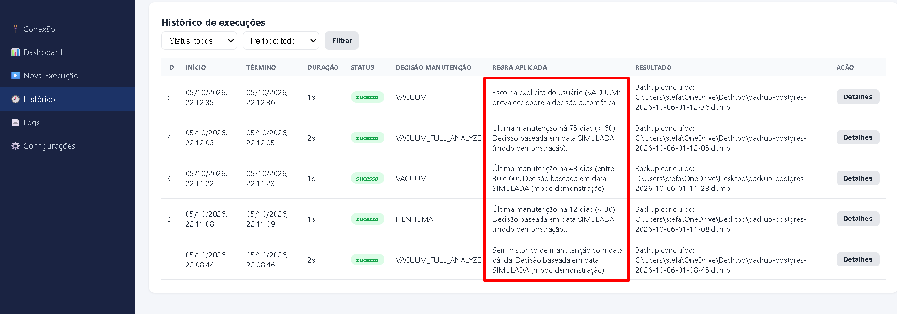

6.2 Backup simples (cenário 6)
Mostrar: tela de progresso com as 8 etapas e o arquivo .dump listado na pasta de destino.
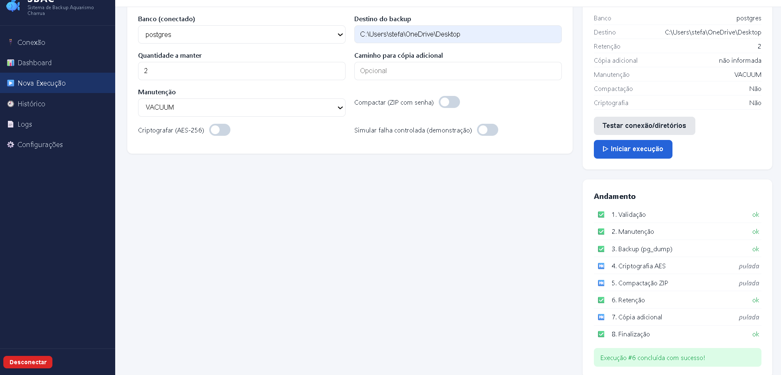

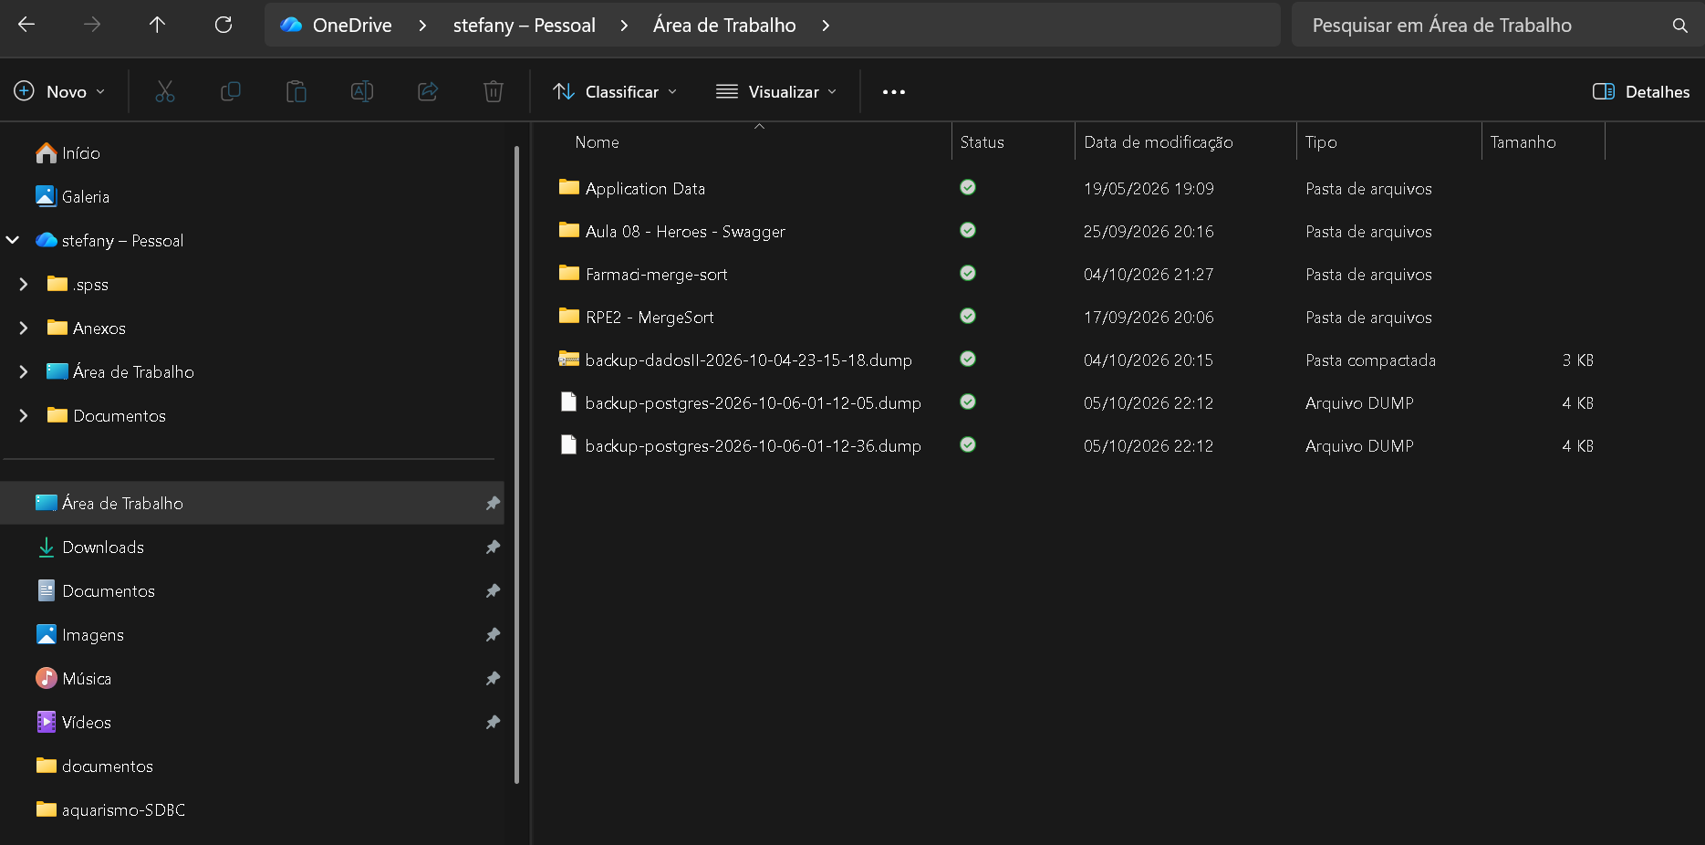

6.3 Criptografia e compactação (cenário 7)
Mostrar: a pasta de destino com o .zip; a solicitação de senha ao abrir o ZIP; e o log sem nenhuma senha ou chave.
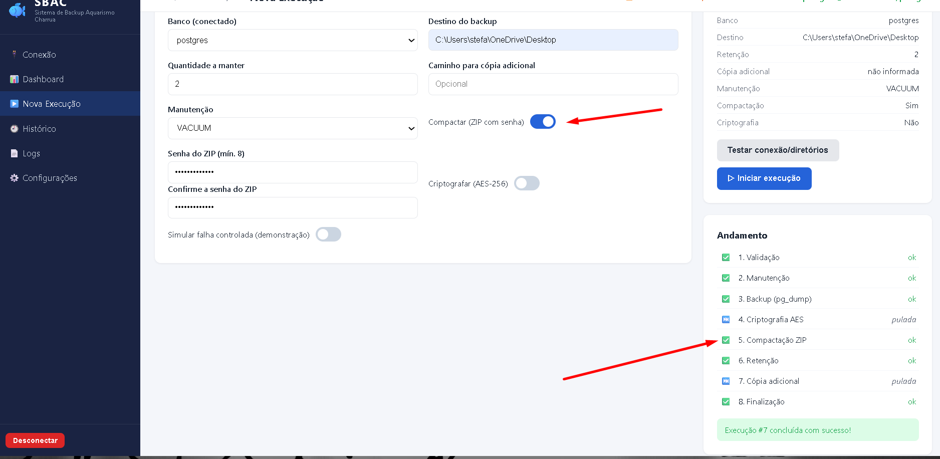
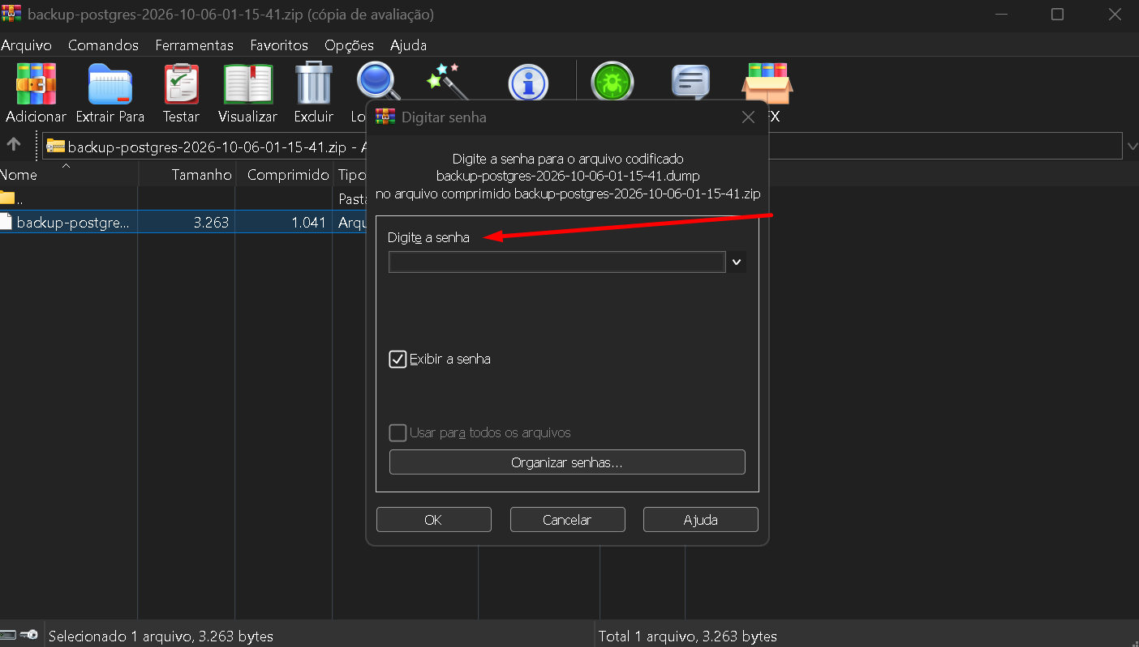
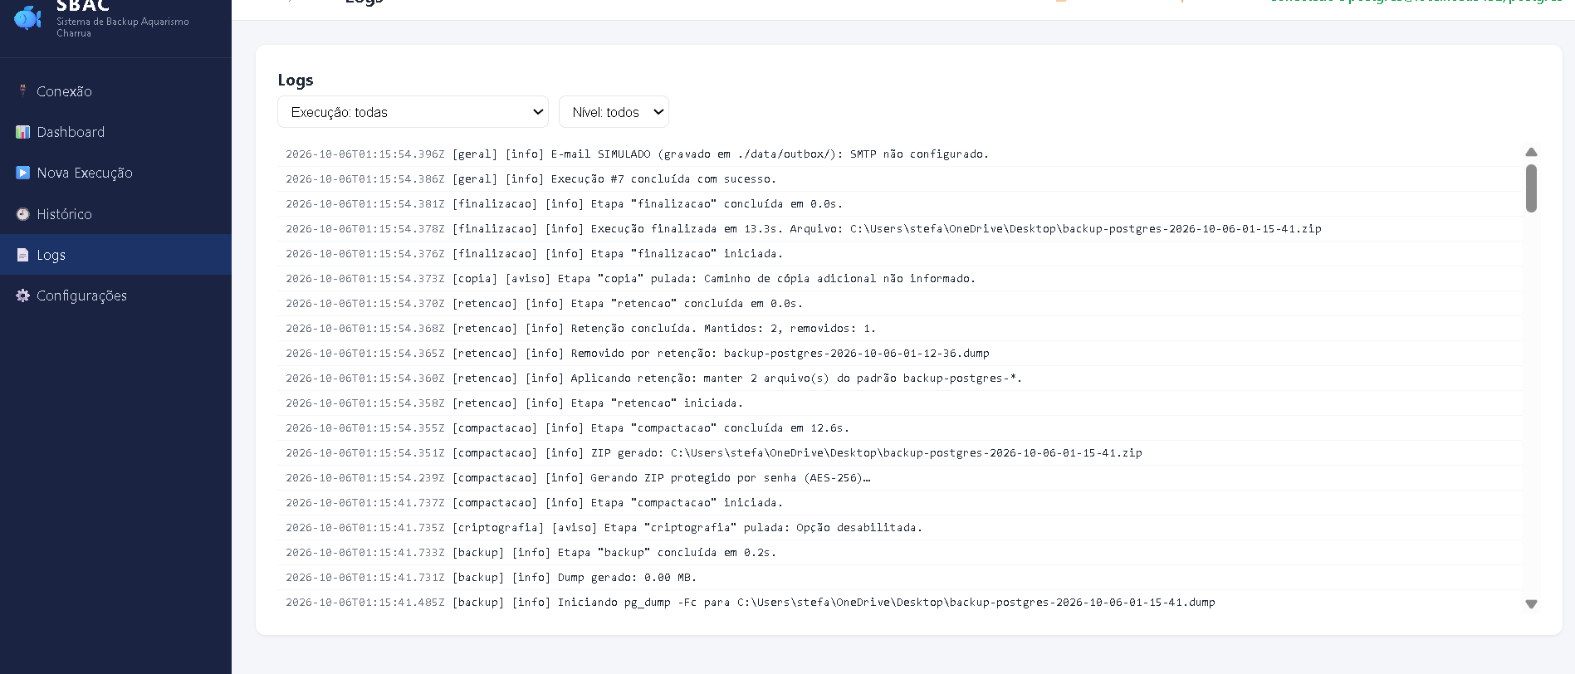

6.4 Retenção (cenário 8)
Mostrar: a pasta antes e depois da 4ª execução com quantidade = 2, e as linhas "Removido por retenção" no log.
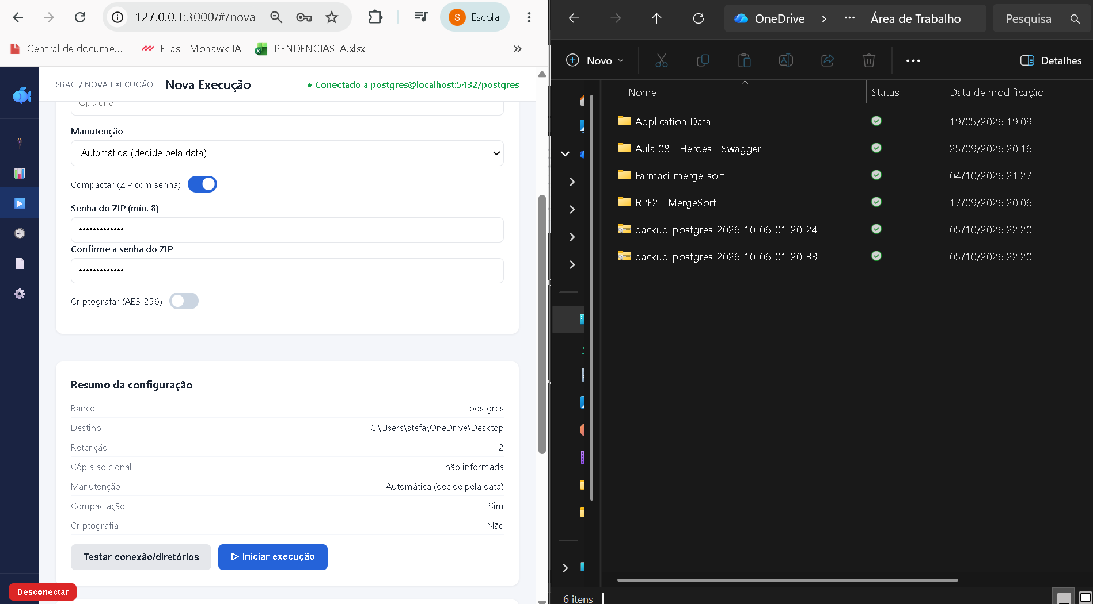
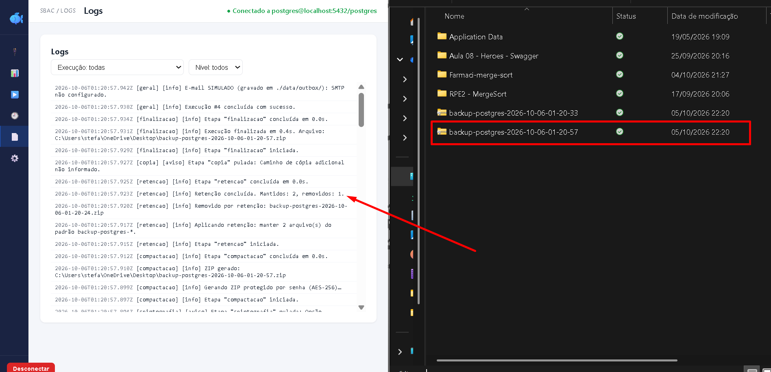

6.5 Cópia adicional (cenário 9)
Mostrar: os dois diretórios com o mesmo arquivo e a linha "Cópia verificada (SHA-256 idêntico)" no log.
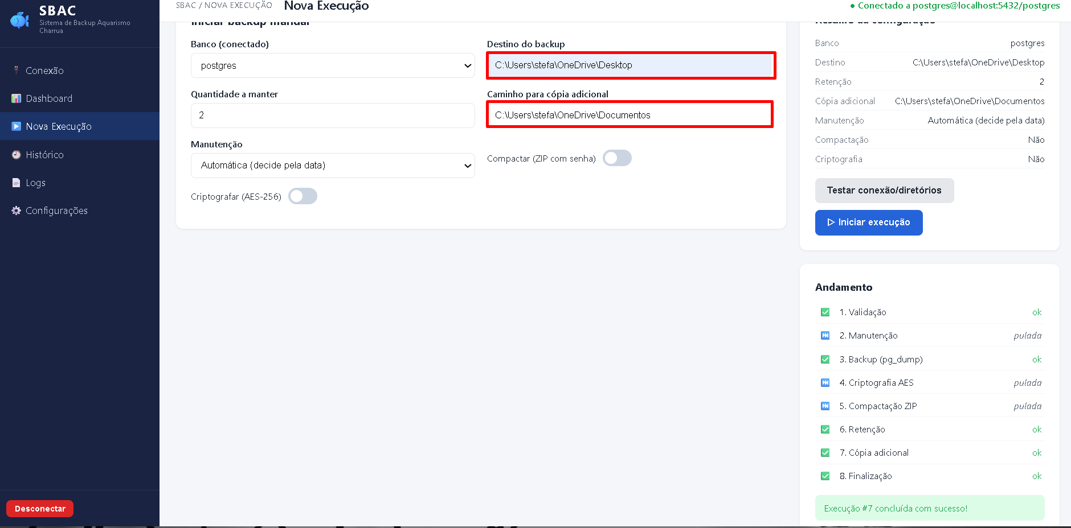
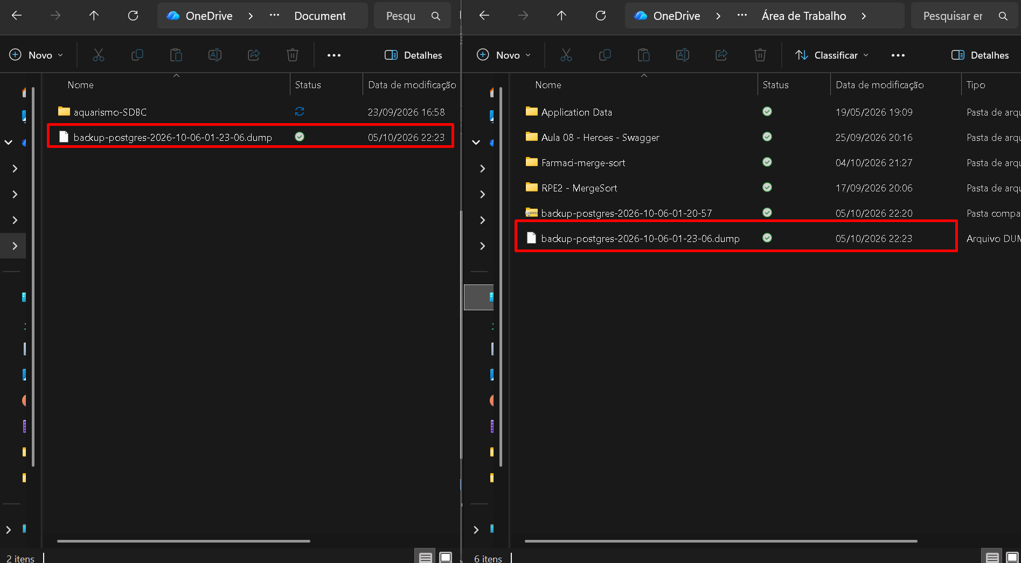
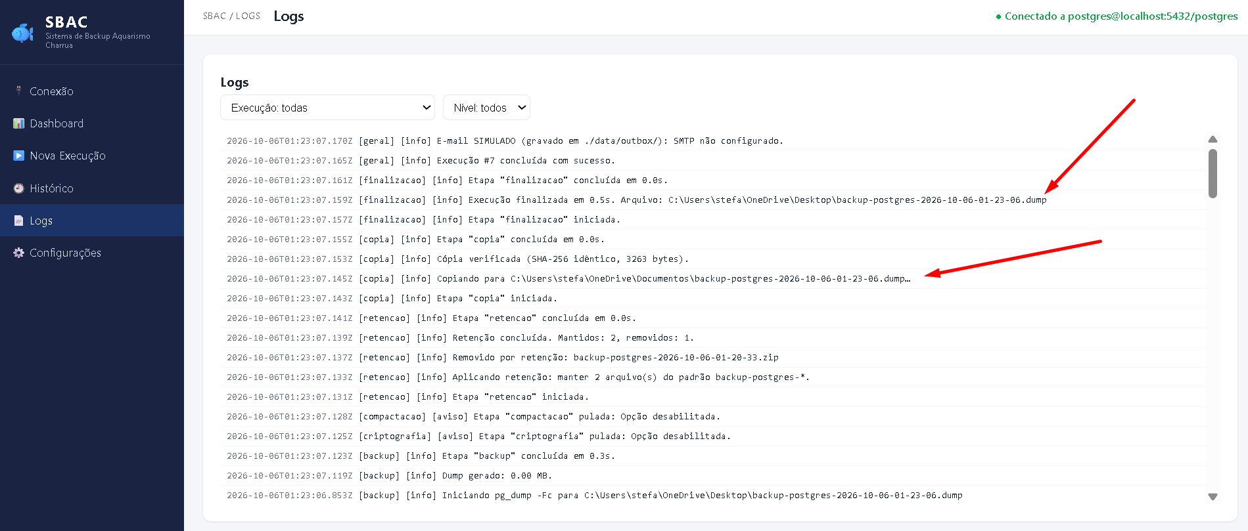

6.6 Falha controlada (cenário 10)
Mostrar: a etapa de backup marcada como falha no frontend, as etapas seguintes como puladas, o log completo no histórico.
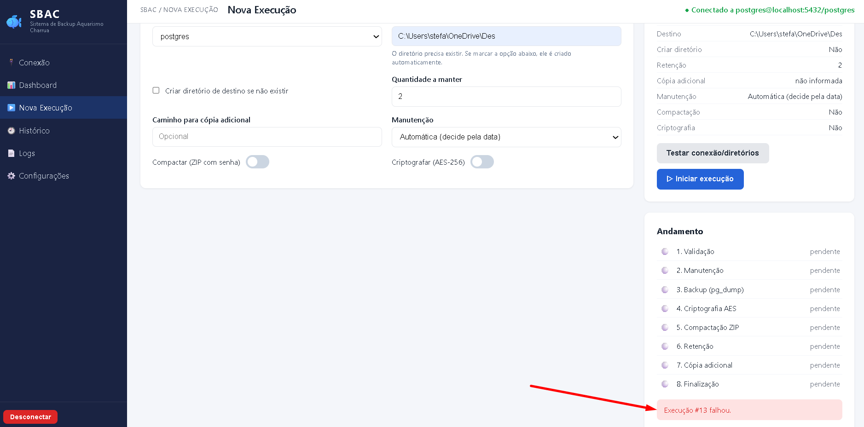
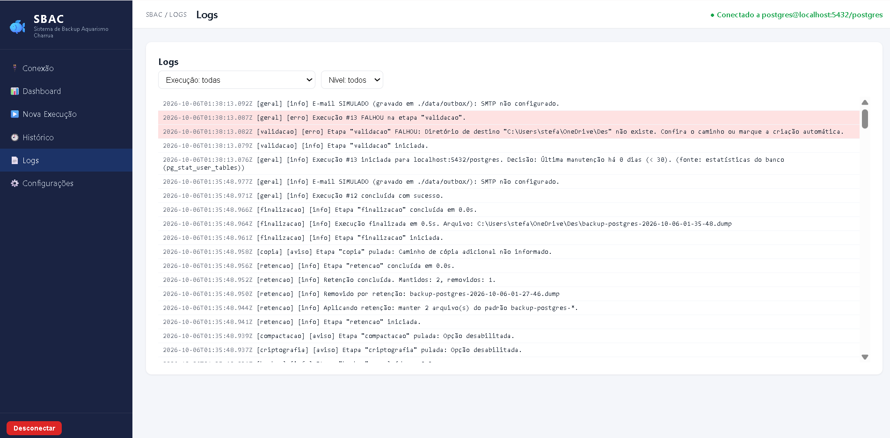

6.7 Restauração e integridade (cenário 11)
Mostrar: a tela de restauração com a tabela de contagem e hash por tabela (origem x restaurado) e o veredito de integridade.
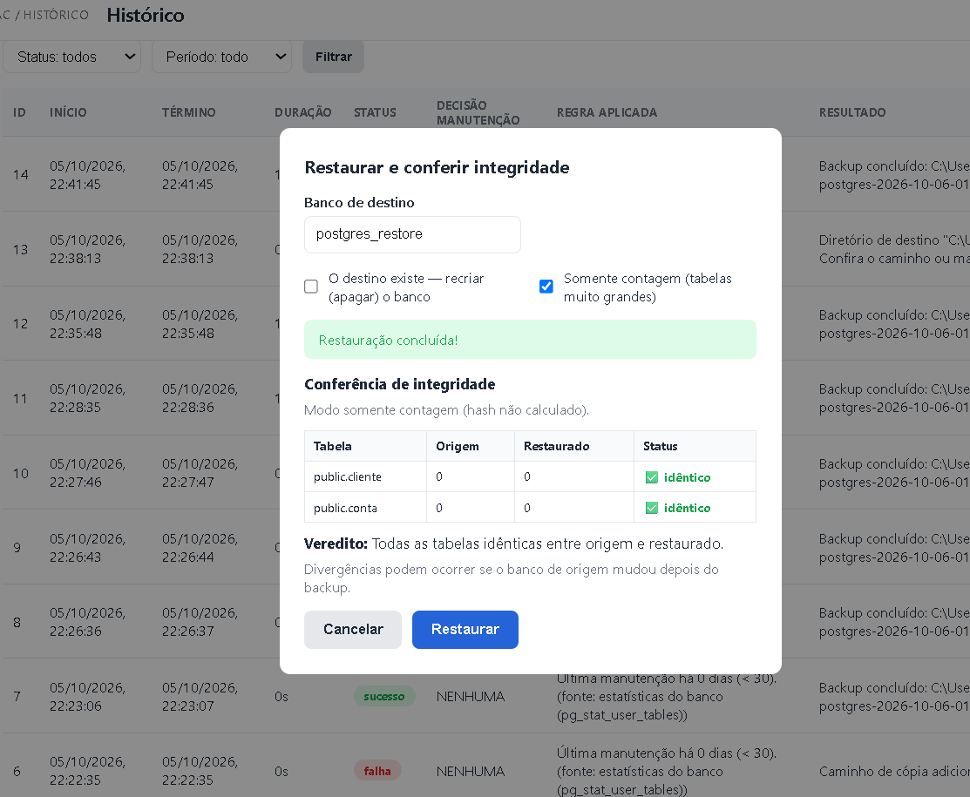

7 CONTRIBUIÇÕES DOS INTEGRANTES
Integrante | Contribuição
Stefany França (stefanyfranca) | Schema e script de carga, estrutura de pastas, pipeline, manutenção, restauração, ZIP AES, SSE, reorganização em backend/ e frontend/, testes e README.
Emanoel Clezar Baltazar (EmaClezar) | Documento da 2ª entrega, primeira versão do backend e do frontend e testes iniciais.
Liliane Antunes de Souza (Lili-antunes) | Primeira versão das rotas de execução e dos módulos de conexão, criptografia, e-mail e manutenção.
Ricardo Moisés Nazário da Silva

9 REPOSITÓRIO
Versão final: https://github.com/stefanyfranca/aquarismo-SDBC

